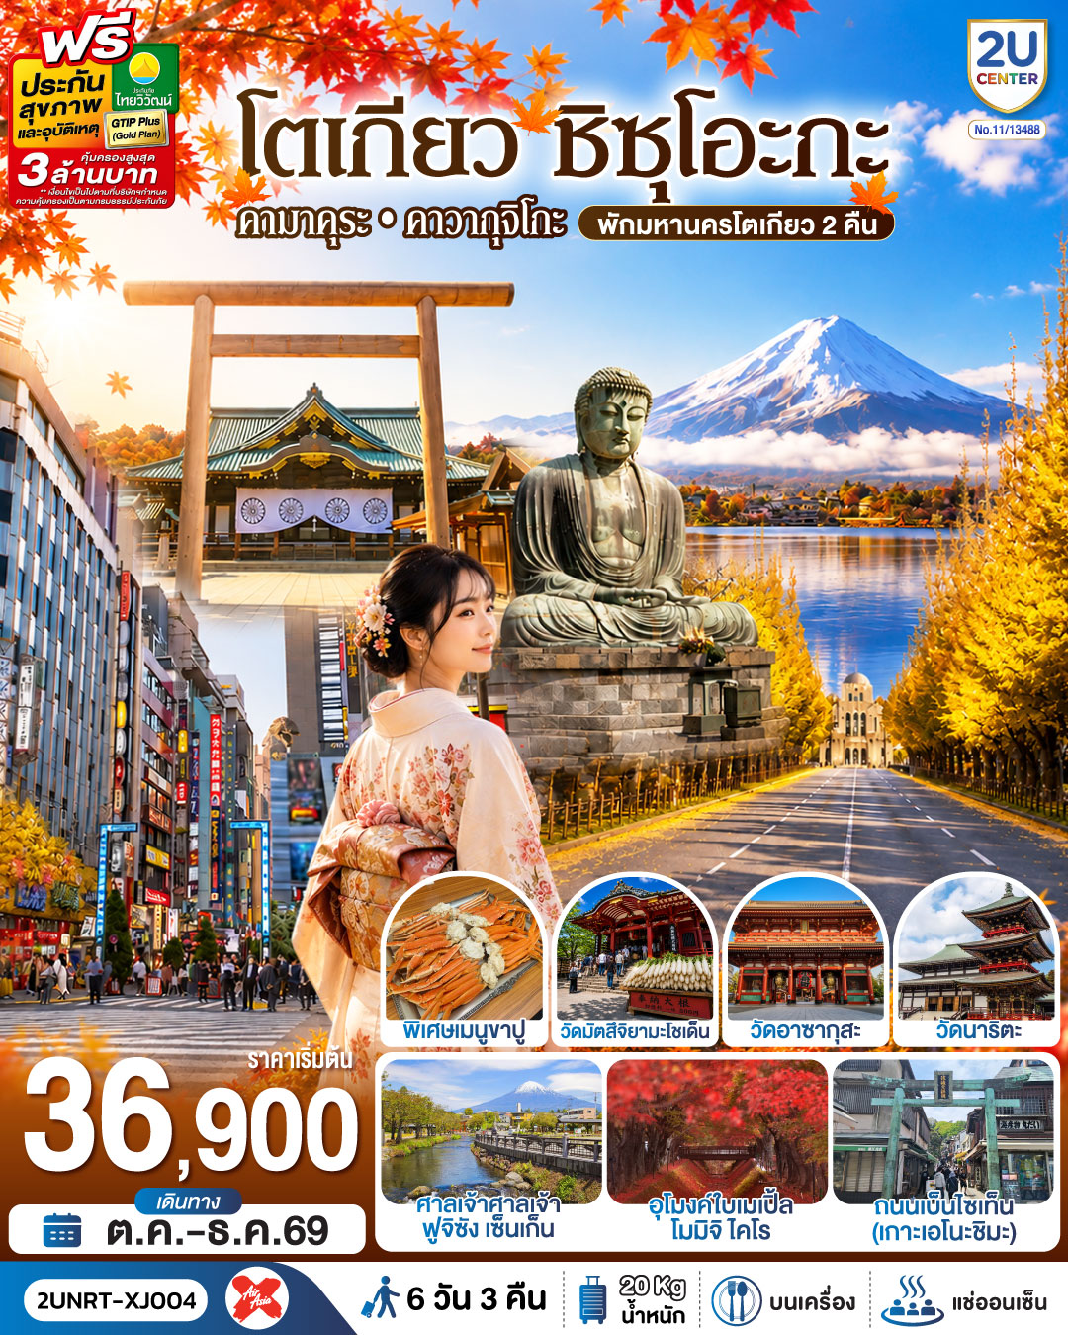

โตเกียว ชิซุโอกะ คามาคุระ คาวากุจิโกะ พักมหานครโตเกียว 2 คืน
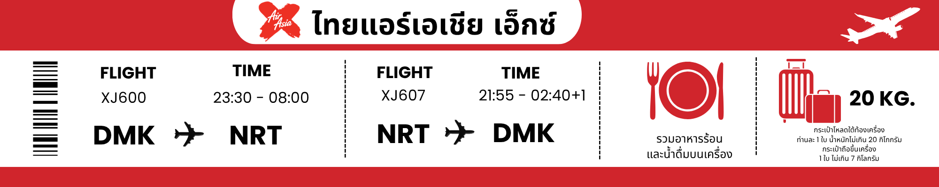
6 วัน 3 คืน สายการบิน ไทยแอร์เอเชีย เอ็กซ์

วัน | โปรแกรมการเดินทาง | เช้า | เที่ยง | ค่ำ | โรงแรมที่พัก
1 | กรุงเทพฯ (สนามบินดอนเมือง) - นาริตะ (สนามบินนาริตะ) (XJ600 : 23.30-08.00) (อาหารร้อนและน้ำดื่มบนเครื่อง) |  |  | ✈
2 | สนามบินนาริตะ - เมืองคามาคุระ - หลวงพ่อโตไดบุตสิ (รวมค่าเข้าชม) – เกาะเอโนชิมะ – ศาลเจ้าเอโนะชิมะ – ถนนเบ็นไซเท็น - แช่น้ำแร่ธรรมชาติ - อาหารบุฟเฟ่ต์ + พิเศษบุฟเฟ่ต์ขาปู) | ✈ |  |  | YUKARI NO MORI  FUJI NO MORI HOTEL ♨️
3 | กิจกรรมชงชา – ชมวิวฟูจิ ริมทะเลสาบคาวากุจิโกะ - อุโมงค์ใบเมเปิ้ล โมมิจิ ไคโร - เมืองชิซุโอกะ – ศาลเจ้าศาลเจ้าฟูจิซัง เซ็นเก็น ถ่ายรูปวิวฟูจิ – เมืองโตเกียว |  |  | อิสระ | TMARK CITY OMORI / SHINAGAWA PRINCE HOTEL / SHINJUKU WASHINGTON / DAICHI RYOKOKU TOKYO
4 | ถนนต้นแปะก๊วย อิโช นามิกิ - วัดมัตสึจิยามะโชเด็น (วัดหัวไช้เท้าแห่งอาซากุสะ) - วัดอาซากุสะ - ช้อปปิ้งถนนนากามิเสะ โตเกียว - ช้อปปิ้งชินจูกุ |  | อิสระ | อิสระ | TMARK CITY OMORI / SHINAGAWA PRINCE HOTEL / SHINJUKU WASHINGTON / DAICHI RYOKOKU TOKYO
5 | ศาลเจ้ายาสึคุนิ - วัดนาริตะ - ถนนโอโมเตะซังโดะ - อิออนมอลล์ นาริตะ - สนามบินนาริตะ (XJ607 : 21.55) (อาหารร้อนและน้ำดื่มบนเครื่อง) |  | อิสระ | ✈
6 | กรุงเทพฯ (สนามบินดอนเมือง) (XJ607 : 02.40)
ราคาทัวร์ข้างต้นยังไม่รวมค่าทิปมัคคุเทศก์และคนขับรถรวม 2,000 บาท/ท่าน/ทริป
ขออนุญาตนำเก็บ ณ สนามบินวันแรก

วันแรก | กรุงเทพฯ (สนามบินดอนเมือง) - นาริตะ (สนามบินนาริตะ) (XJ600 : 23.30-08.00) (อาหารร้อนและน้ำดื่มบนเครื่อง)
20.00น. | คณะพร้อมกันที่ สนามบินดอนเมือง อาคาร 1 ชั้น 3 อาคารผู้โดยสารขาออก สายการบิน ไทยแอร์เอเชีย เอ็กซ์ โดยมี เจ้าหน้าที่ทีมงาน 2U CENTER คอยให้การต้อนรับดูแลอำนวยความสะดวกด้านเอกสาร
23.30 น. | ออกเดินทางสู่ สนามบินนาริตะ ประเทศญี่ปุ่น โดยสายการบิน ไทยแอร์เอเชีย เอ็กซ์ เที่ยวบินที่ XJ600 (รวมอาหารร้อนและน้ำดื่มบนเครื่อง)
วันที่สอง | สนามบินนาริตะ - เมืองคามาคุระ - หลวงพ่อโตไดบุตสิ (รวมค่าเข้าชม) – เกาะเอโนชิมะ – ศาลเจ้าเอโนะชิมะ – ถนนเบ็นไซเท็น - แช่น้ำแร่ธรรมชาติ - อาหารบุฟเฟ่ต์ + พิเศษบุฟเฟ่ต์ขาปู)
08.00 น. | เดินทางถึง สนามบินนาริตะ ประเทศญี่ปุ่น (เวลาท้องถิ่นเร็วกว่าเวลาประเทศไทย 2 ชม.) ผ่านขั้นตอนการตรวจคนเข้าเมือง ด่านศุลกากร และรับกระเป๋าเรียบร้อยแล้ว  (สำคัญมาก!! ไม่อนุญาตให้นำอาหารสด จำพวก เนื้อสัตว์ พืช ผัก ผลไม้ เข้าประเทศญี่ปุ่นหากฝ่าฝืนมีโทษจับปรับ
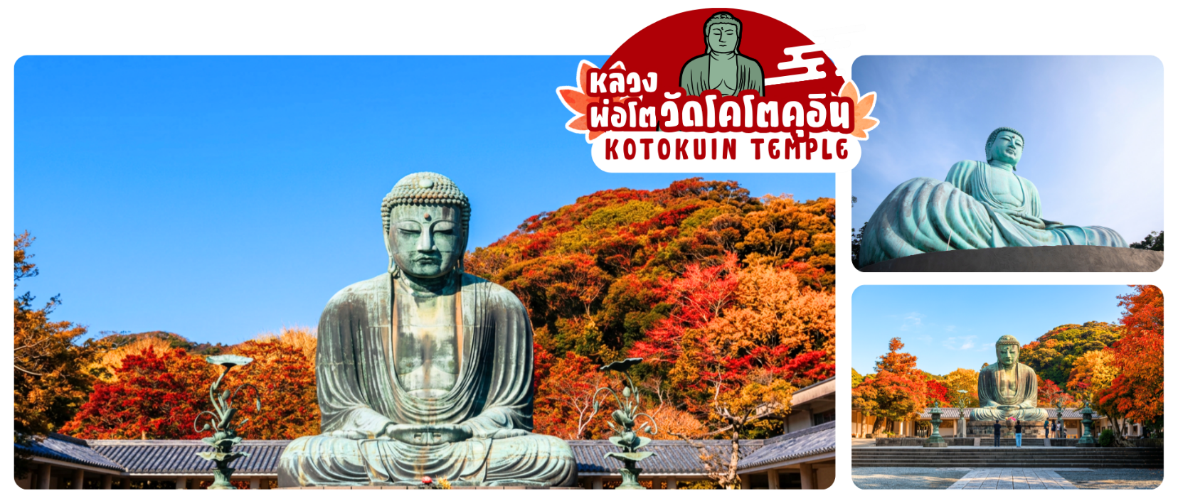
 | นำท่านเดินทางสู่ เมืองคามาคุระ เป็นเมืองชายฝั่งเล็กๆในเขตจังหวัดคานากาว่า (Kanagawa) ที่ดึงดูดเหล่านักท่องเที่ยวให้แวะมาเยี่ยมเยียน ถูกขนานนามให้เป็น “เกียวโตแห่งฝั่งตะวันออก”เพราะว่ามีทั้งวัดและศาลเจ้าอันเก่าแก่ อนุสรณ์สถานทางประวัติศาสตร์มากมาย นำท่านสักการะ “หลวงพ่อโต” (Daibutsu) แห่งวัดโคโตคุอิน (Kotokuin Temple) เป็นรูปหล่อโลหะที่สูง 13.35 เมตรตั้งอยู่กลางลานวัด ใหญ่เป็นอันดับสองของประเทศญี่ปุ่น
กลางวัน | รับประทานอาหารกลางวัน ณ ร้านอาหาร (มื้อที่ 1)
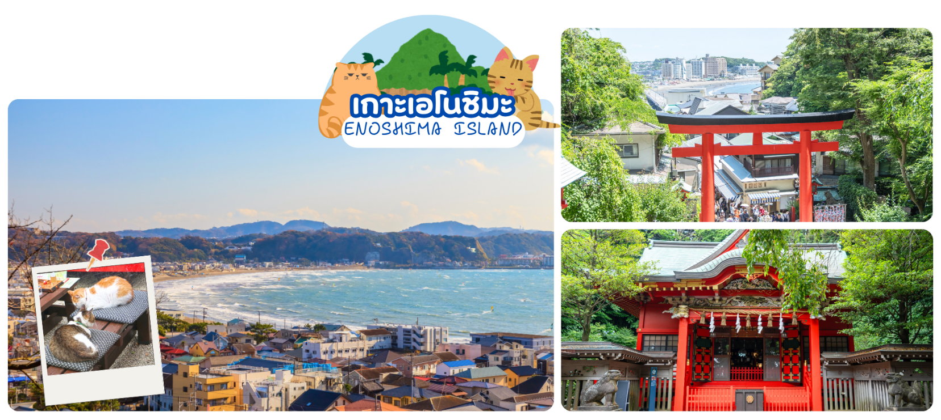
 | นำท่านเดินทางสู่ เกาะเอโนชิมะ (Enoshima Island) เป็นเกาะที่มีพื้นที่เพียง 0.38 ตารางกิโลเมตร อยู่จังหวัดคานางาวะ (Kanagawa) เป็นจังหวัดที่อยู่ใกล้โตเกียวมาก ๆ เกาะแห่งนี้จัดอยู่ใน 100 ภูมิทัศน์ที่สวยที่สุดในญี่ปุ่นเมื่อถึงหน้าร้อน คนญี่ปุ่นจากโตเกียวและจังหวัดใกล้เคียงมักจะเดินทางมาที่นี่เพื่อเล่นน้ำบริเวณชายหาด บนเกาะมีจุดที่น่าถ่ายรูป ขนม อาหารทะเลสดใหม่ ให้ท่านได้เดินเลือกซื้อ และสิ่งที่พลาดเวลามาที่เกาะแห่งนี้คือ แมวจรจัดตัวอ้วนกลมน่ารัก คอยต้อนรับนักท่องเที่ยวอยู่ทุกหนทุกแห่ง บนเกาะเอโนชิมะมีแมวอยู่ค่อนข้างเยอะ จุดเด่นของแมวจรจัดญี่ปุ่นก็คือตัวอ้วนและขนฟูมาก เพราะต้องทนอากาศหนาว ๆ ขนาดไม่มีเจ้าของก็ยังดูสะอาดและน่าเกาคาง และยังมี ถนนเบ็นไซเท็น ถนนช้อปปิ้งสายโบราณ ซึ่งเป็นทางเดินหลักนำเข้าสู่ศาลเจ้าเอโนะชิมะ ตลอดสองข้างทางเต็มไปด้วยร้านค้าและอาคารทรงโบราณสไตล์ย้อนยุค ให้ท่านได้เพลิดเพลินกับการเลือกซื้อของฝาก ศาลเจ้าเอโนชิมะ (Enoshima Shrine) ผู้คนที่นี่ก็มักจะมาสักการะเทพเจ้าและขอพร และหากเราเดินขึ้นไปถึงศาลเจ้าด้านบนก็จะมีมุมให้ชมวิว
ค่ำ |   รับประทานอาหารค่ำ ณ ห้องอาหารของโรงแรม อาหารบุฟเฟ่ต์ พิเศษบุฟเฟ่ต์ขาปู (มื้อที่ 2)
 | หลังจากรับประทานอาหารเย็น ให้ท่านได้พักผ่อนและผ่อนคลายกับการ แช่น้ำแร่ร้อนธรรมชาติ (ออนเซ็น) ซึ่งเชื่อกันว่าช่วยบำรุงสุขภาพและคลายความเมื่อยล้าจากการเดินทาง พร้อมดื่มด่ำกับบรรยากาศการพักผ่อนแบบญี่ปุ่นอย่างแท้จริง
ที่พัก | YUKARI NO MORI/ FUJI NO MORI HOTEL♨️
วันที่สาม | กิจกรรมชงชา – ชมวิวฟูจิ ริมทะเลสาบคาวากุจิโกะ - อุโมงค์ใบเมเปิ้ล โมมิจิ ไคโร - เมืองชิซุโอกะ – ศาลเจ้าศาลเจ้าฟูจิซัง เซ็นเก็น ถ่ายรูปวิวฟูจิ – เมืองโตเกียว
เช้า | รับประทานอาหารเช้า ณ ห้องอาหารของโรงแรม (มื้อที่ 3)
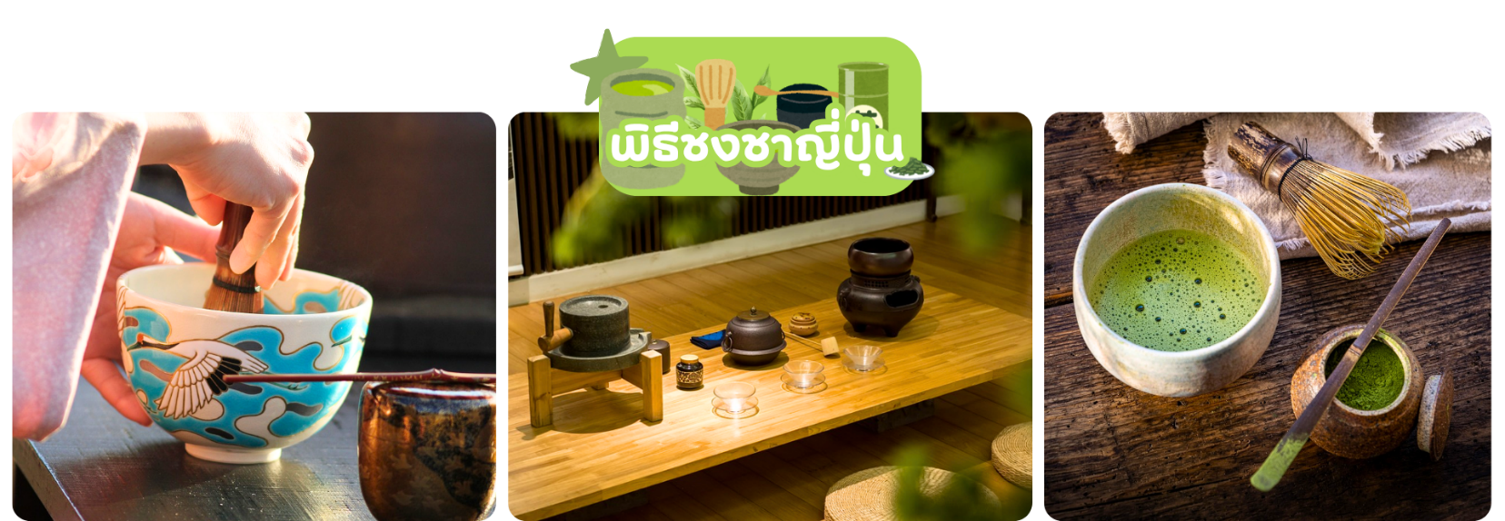
สัมผัสวัฒนธรรมดั้งเดิมของชาวญี่ปุ่น นั่นก็คือ กิจกรรมการชงชาญี่ปุ่น (Sado) โดยการชงชาตามแบบญี่ปุ่นนั้น มีขั้นตอนมากมาย เริ่มตั้งแต่การชงชา การจับถ้วยชา และการดื่มชา
ทุกขั้นตอนนั้นล้วนมีขั้นตอนที่มีรายละเอียดที่ประณีตและสวยงามเป็นอย่างมาก และท่านยังมีโอกาสได้ลองชงชาด้วยตัวท่านเองอีกด้วย ซึ่งก่อนกลับให้ท่านอิสระเลือกซื้อของที่ฝากของที่ระลึกตามอัธยาศัย
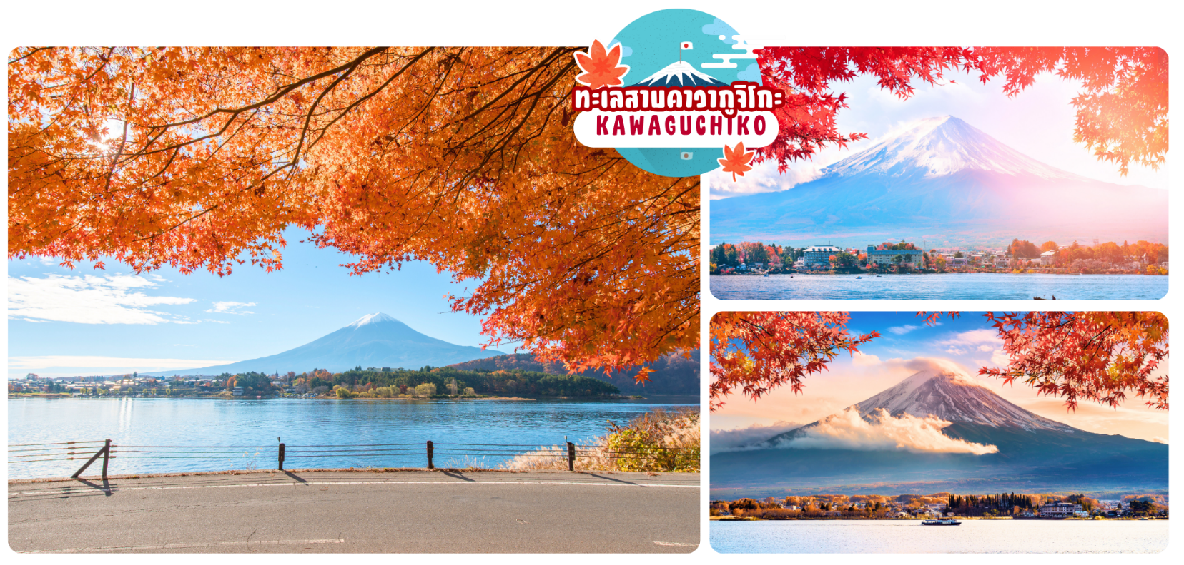
 | ชมวิวฟูจิริมทะเลสาบคาวากุจิโกะ หนึ่งในทะเลสาบทั้งห้ารอบภูเขาไฟฟูจิ ที่มีชื่อเสียงในเรื่องวิวธรรมชาติอันสวยงาม โดยในวันที่อากาศแจ่มใสสามารถมองเห็น ภูเขาไฟฟูจิ สะท้อนผืนน้ำได้อย่างงดงาม ตลอดสองข้างทางยังเต็มไปด้วยบรรยากาศเงียบสงบ บ้านเรือนสไตล์ญี่ปุ่น และธรรมชาติที่เปลี่ยนแปลงไปตามฤดูกาล
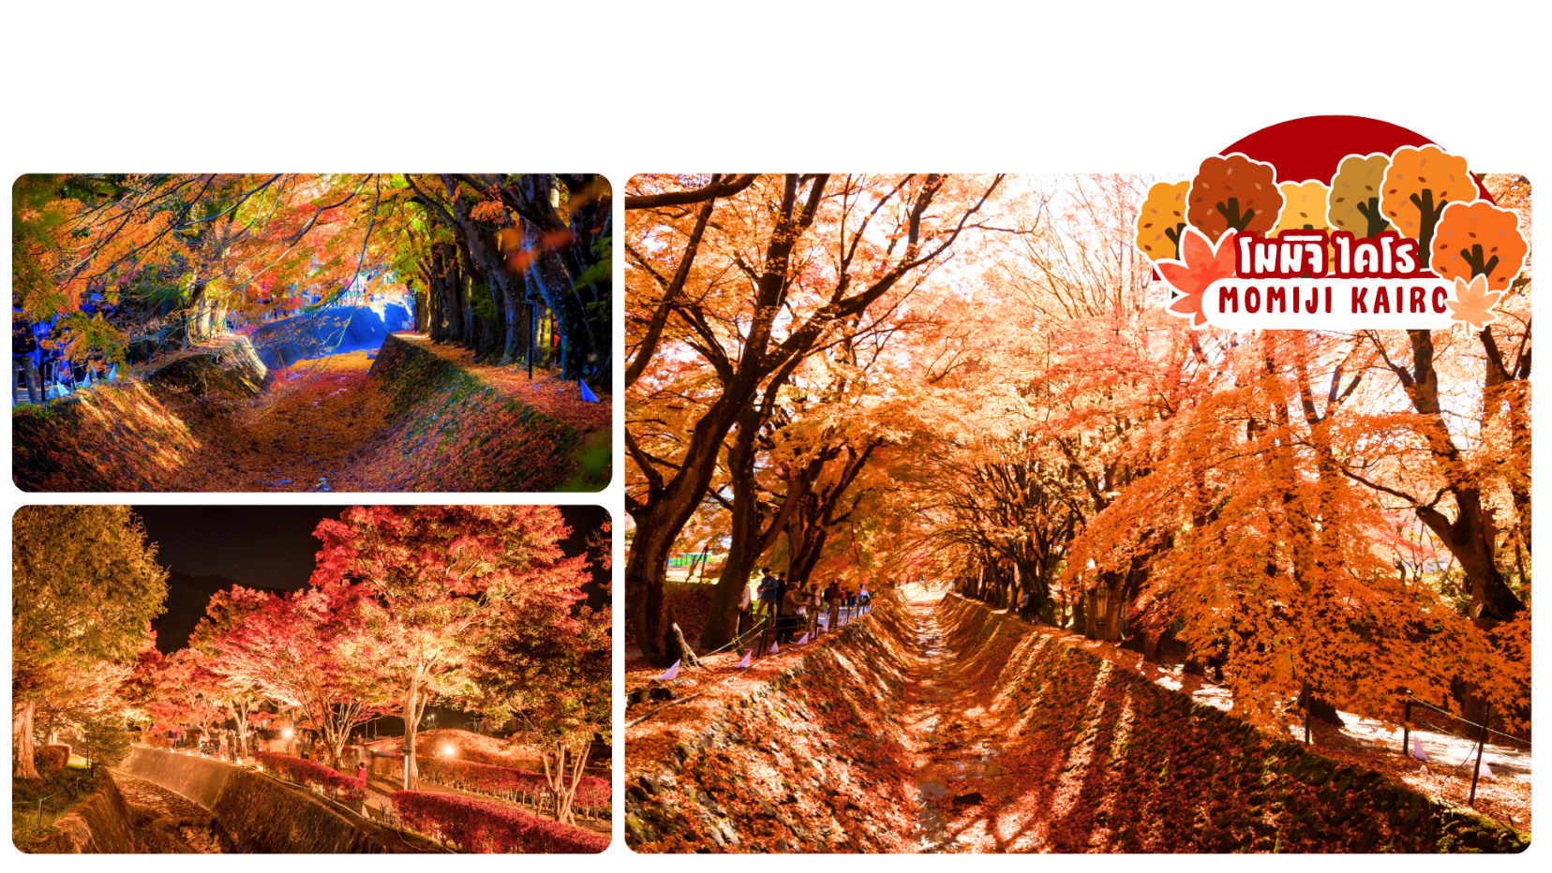
 | นำท่านชม อุโมงค์ใบเมเปิ้ล โมมิจิ ไคโร (Momiji Kairo) มีอีกชื่อในภาษาอังกฤษคือ Maple Corridor หรือแปลความหมายตรงตัวว่า ทางเดินสายเมเปิ้ล เป็นจุดชม ใบไม้เปลี่ยนสี ฟูจิ ในบริเวณทะเลสาบคาวากุจิโกะตั้งอยู่บริเวณชายฝั่งทางตอนเหนือของทะเลสาบ เลียบแม่น้ำสายเก่า ลักษณะของสถานที่นี้จะเป็นทางเดินยาวเลียบทางแม่น้ำ ที่มีต้นเมเปิ้ล หรือในภาษาญี่ปุ่นเรียกว่า โมมิจิ ปลูกเรียงรายตลอดสองข้างทาง พอถึงช่วงฤดูใบไม้ร่วงปุ๊บ ใบเมเปิ้ลจะเปลี่ยนเป็นสีแดง สีส้ม และร่วงหล่นลงตามพื้น ปกคลุมทางน้ำสายเก่า จนกลายเป็นสีส้มแดงไปทั่วบริเวณ ทั้งด้านบนและด้านล่าง มองดูเหมือนอุโมงค์หลากสีสัน (การเปลี่ยนสีของใบไม้ในฤดูใบไม้ร่วง ขึ้นอยู่กับสภาพอากาศ)
กลางวัน | รับประทานอาหารกลางวัน ณ ร้านอาหาร (มื้อที่ 4)
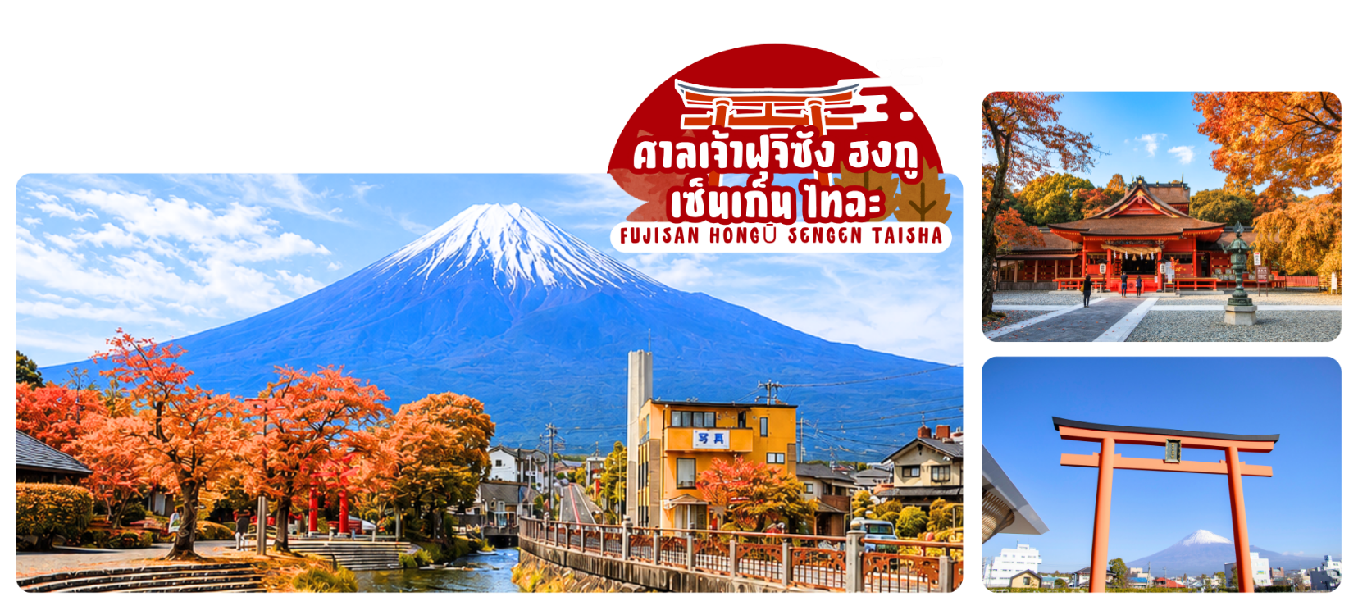
 | นำท่านชม ศาลเจ้าฟุจิซัง ฮงกู เซ็นเก็น ไทฉะ (Fujisan Hongū Sengen Taisha) ศาลเจ้าศักดิ์สิทธิ์อายุกว่า 1,200 ปี และเป็นศาลเจ้าหลักสำหรับการสักการะ ภูเขาไฟฟูจิ ได้รับการขึ้นทะเบียนเป็น หนึ่งในองค์ประกอบของแหล่งมรดกโลกทางวัฒนธรรม "ภูเขาไฟฟูจิ สถานที่ศักดิ์สิทธิ์และแหล่งบันดาลใจทางศิลปะ" โดยองค์การยูเนสโก เมื่อปี ค.ศ. 2013 เป็นศูนย์รวมศรัทธาที่ชาวญี่ปุ่นนิยมมาขอพรด้าน ความปลอดภัย ความสำเร็จ และการเดินทาง และที่นี้ไม่ได้เป็นเพียงสถานที่ศักดิ์สิทธิ์ที่เต็มไปด้วยประวัติศาสตร์และวัฒนธรรมเท่านั้น แต่ยังเป็นจุดถ่ายรูปเช็คอินชมวิวภูเขาฟูจิที่งดงาม และมีชื่อเสียง (การเปลี่ยนสีของใบไม้ในฤดูใบไม้ร่วง ขึ้นอยู่กับสภาพอากาศ)
 | สมควรแก่เวลานำคณะเดินทางสู่เมืองโตเกียว
เย็น | อิสระอาหารเย็นตามอัธยาศัย
ที่พัก | TMARK CITY OMORI / SHINAGAWA PRINCE HOTEL / SHINJUKU WASHINGTON / DAICHI RYOKOKU TOKYO
วันที่สี่ | ถนนต้นแปะก๊วย อิโช นามิกิ - วัดมัตสึจิยามะโชเด็น (วัดหัวไช้เท้าแห่งอาซากุสะ) - วัดอาซากุสะ - ช้อปปิ้งถนนนากามิเสะ โตเกียว - ช้อปปิ้งชินจูกุ
เช้า | รับประทานอาหารเช้า ณ ห้องอาหารของโรงแรม (มื้อที่ 5)
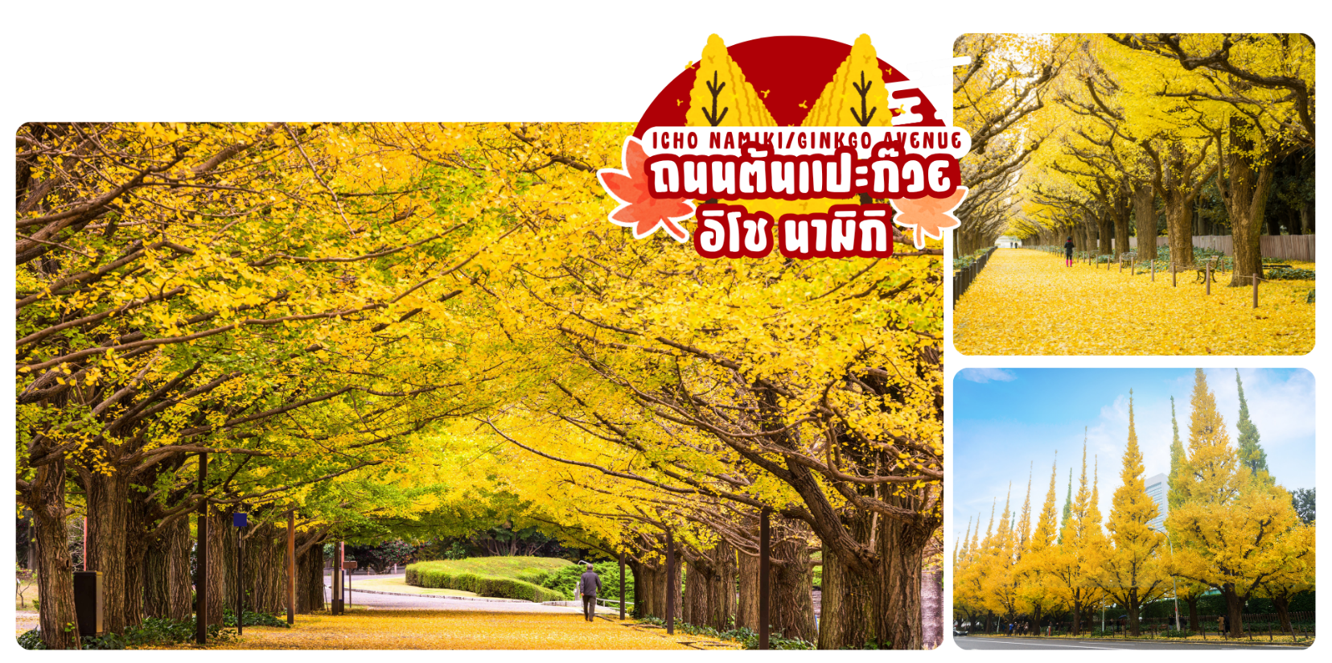
 | ถนนต้นแปะก๊วย อิโช นามิกิ (Icho Namiki/Ginkgo Avenue) เป็นหนึ่งในสถานที่ยอดนิยม ตั้งอยู่ถัดจาก ซึ่งมีเอกลักษณ์ที่ใบไม้จะเปลี่ยนเป็นสีเหลือทอง ใต้ต้นไม้ก็เต็มไปด้วยใบไม้ที่ร่วงหล่นลงมา เหมาะแก่การเดินเล่นพักผ่อนหย่อนใจ ถนนเส้นนี้สองข้างทางจะมีร้านคาเฟ่ที่ทำระเบียงยื่นออกมาเพื่อนั่งชมต้นไม้ โดยเฉพาะในช่วงที่ใบต้นแป๊ะก๊วยเปลี่ยนเป็นสีเหลืองทอง คนจะมานั่งพักผ่อนจิบกาแฟ ทานอาหารกันเยอะมาก นอกจากนี้ยังถูกใช้เป็นสถานที่ถ่ายทำภาพยนตร์หลายเรื่องด้วยกัน (การเปลี่ยนสีของใบไม้ในฤดูใบไม้ร่วง ขึ้นอยู่กับสภาพอากาศ)
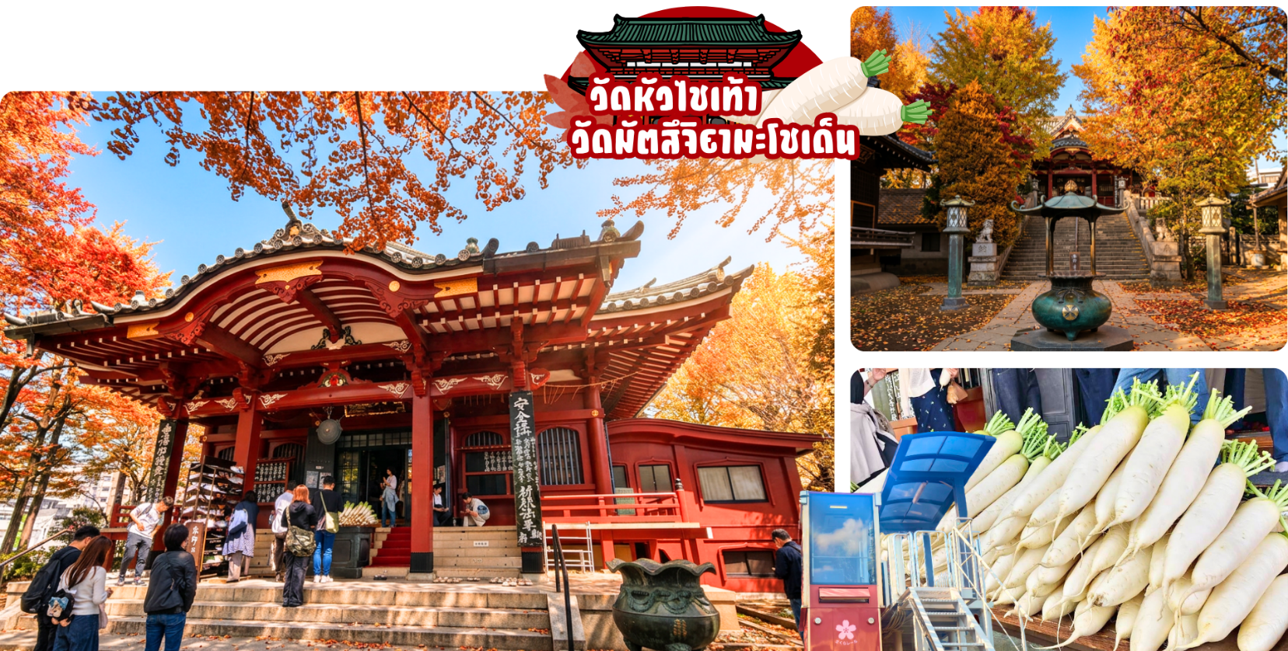
 | วัดมัตสึจิยามะโชเด็น หรือ “วัดหัวไชเท้า” ซึ่งเป็นวัดเก่าแก่ในย่านอาซะกุซะ เป็นวัดเก่าแก่ในย่านอาซากุสะ กรุงโตเกียว ตั้งอยู่บนเนินเขาเล็ก ๆ ริมแม่น้ำสุมิดะ จุดเด่นคือเป็นวัดที่ขึ้นชื่อเรื่อง “ขอพรด้านการเงินและโชคลาภ ความสำเร็จในธุรกิจ” ส่วนไฮไลต์สำคัญของวัดนี้คือ ไดคอน หรือหัวไชเท้า สัญลักษณ์ศักดดิ์สิทธิ์ คนที่นี่เชื่อว่าไดคอนช่วย “ชำระล้างสิ่งไม่ดี” และนำโชคลาภเข้ามา นักท่องเที่ยวมักนำไดคอนไปถวายเพื่อขอพร
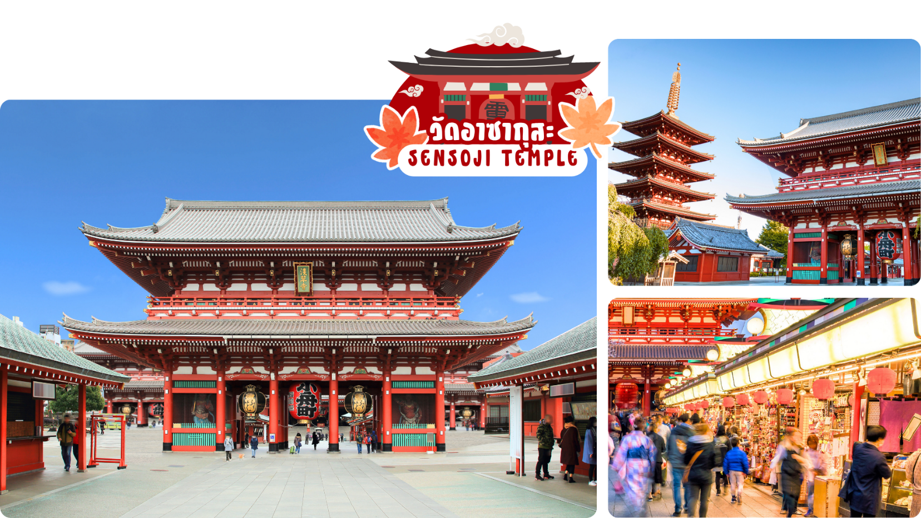

 | ท่านเดินทางเข้าสู่ วัดอาซากุสะ หรือ วัดเซนโซจิ (Sensoji Temple) วัดที่ว่ากันว่า เก่าแก่ที่สุดในกรุงโตเกียว ซึ่งเคยเป็นวัดที่เหล่าโชกุนและซามูไรให้ความเลื่อมใสศรัทธาเป็นอย่างมากในอดีต นำท่านนมัสการ องค์เจ้าแม่กวนอิมทองคำ ที่ประดิษฐานในวิหารหลังใหญ่ (อยู่หลังฉากม่านกั้น) และ ถ่ายภาพเป็นที่ระลึกกับ “คามินาริมง (ประตูฟ้าคำรณ)” ซึ่งมีโคมไฟสีแดงที่ได้ชื่อว่าเป็น “โคมไฟที่ใหญ่ที่สุดในโลก” มีความสูงใหญ่ถึง 4.5 เมตร อีกทั้งยังมี “ถนนนากามิเสะ”ถนนร้านค้าแหล่งรวมสินค้าของที่ระลึกต่างๆ มากมาย อาทิ พวงกุญแจ ตุ๊กตาแมวกวัก ดาบซามูไร ชุดกิโมโน ร่มญี่ปุ่น หรือ ขนมอาเกมันจู ขนมขึ้นชื่อของวัดอาซากุสะ
กลางวัน | อิสระอาหารกลางวันตามอัธยาศัย
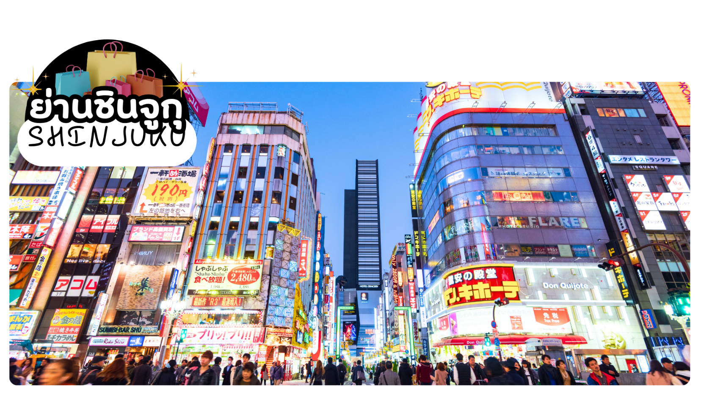
 | อิสระช้อปปิ้งที่ ย่านชินจูกุ (Shinjuku) แหล่งบันเทิงและแหล่งช้อปปิ้งขนาดใหญ่ใจกลางเมืองหลวงโตเกียว เป็นศูนย์รวมแฟชั่นเก๋ ๆ เท่ห์ ๆ ของเหล่าบรรดาแฟชั่นนิสต้า มีสถานีรถไฟชินจูกุที่เป็นเหมือนศูนย์กลางของย่านนี้ ซึ่งเป็นหนึ่งในสถานีที่คึกคักที่สุดในญี่ปุ่น ในแต่ละวันมีผู้คนจำนวนมากถึง 2.5 ล้านคน ที่ใช้บริการสถานีแห่งนี้ ทางด้านตะวันตกย่านนี้ที่เต็มไปด้วยตึกสูงระฟ้าหลายอาคาร มีทั้งโรงแรมชั้นนำ และในส่วนทางด้านตะวันออกนั้น คือ คาบูกิโจ (Kabuki-jo) เป็นย่านที่เต็มไปด้วยห้างสรรพสินค้า, ร้านเครื่องใช้ไฟฟ้าขนาดใหญ่อย่าง Bic Camera และย่านบันเทิงยามราตรีที่มีร้านอาหารเยอะแยะมากมาย เช่น ร้านอิซากายะ (Izakaya)
เย็น | อิสระอาหารเย็นตามอัธยาศัย ณ ชินจูกุ
ที่พัก | TMARK CITY OMORI / SHINAGAWA PRINCE HOTEL / SHINJUKU WASHINGTON / DAICHI RYOKOKU TOKYO
วันที่ห้า | ศาลเจ้ายาสึคุนิ - วัดนาริตะ - ถนนโอโมเตะซังโดะ - อิออนมอลล์ นาริตะ - สนามบินนาริตะ (XJ607 : 21.55) (อาหารร้อนและน้ำดื่มบนเครื่อง)
เช้า | รับประทานอาหารเช้า ณ ห้องอาหารโรงแรม (มื้อที่ 6)
 | นำท่านเดินทางสู่ ศาลเจ้ายาสึคุนิ (Yasukuni JinJa) ศาลเจ้าประวัติศาสตร์ใจกลางโตเกียว ตื่นตากับ "เสาโทริอิเหล็กยักษ์" ประตูด้านหน้าที่ตั้งผงาดต้อนรับผู้มาเยือน พร้อมสัมผัสบรรยากาศอันเงียบสงบร่มรื่นกลางเมืองหลวง พาท่านเดินชมความงดงามของสถาปัตยกรรมโบราณท่ามกลางธรรมชาติตามฤดูกาล ไม่ว่าจะเป็น "อุโมงค์ต้นแปะก๊วยสีทอง" ให้ท่านได้เพลิดเพลินกับการถ่ายภาพคู่กับสถาปัตยกรรมญี่ปุ่นดั้งเดิมและดื่มด่ำกับความงดงามทางธรรมชาติได้อย่างเต็มอิ่ม (การเปลี่ยนสีของใบไม้ในฤดูใบไม้ร่วง ขึ้นอยู่กับสภาพอากาศ)
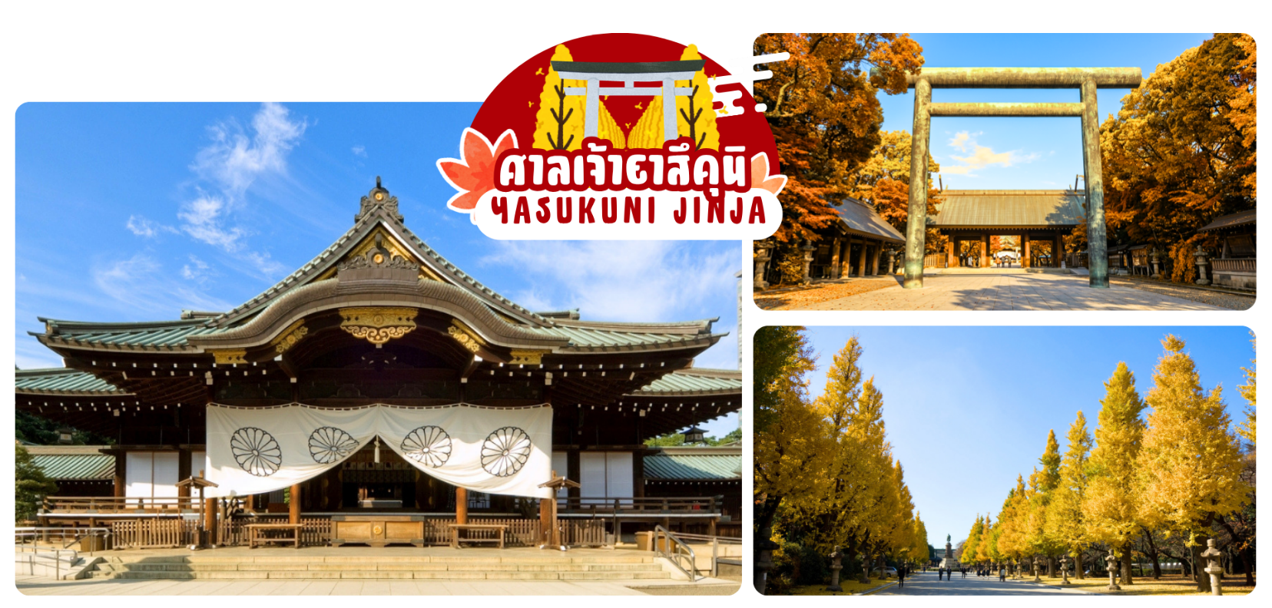
 | เดินทางสู่ วัดนาริตะซัง ชินโชจิ (Naritasan Shinshoji Temple) มีประวัติศาสตร์อันเก่าแก่ มีอายุยาวนานมากกว่า 1,000 ปี (สมัยเฮอัน ช่วงปลายศตวรรษที่ 8) ซึ่งเป็น 1 ใน 3 วัดหลักของลัทธิคันโตที่ได้สร้างขึ้นอุทิศแด่ศาสนาพุทธให้กับเทพเจ้าฟูดูเมียวโอะ วัดนี้ถือได้ว่าเป็นวัดที่ศักดิ์สิทธิ์มากทางด้านการขอพรเรื่องความปลอดภัย แคล้วคลาดจากภัยอันตรายและอุบัติเหตุต่าง ๆ รวมทั้งเรื่องความรัก หน้าที่การงาน
 | ช้อปปิ้งย่าน ถนนโอโมเตะซังโดะ (Omotesando) ถนนสายแฟชั่นระดับท็อปของโตเกียว โดดเด่นด้วยร้านค้าแบรนด์เนมชั้นนำ Flagship Store ระดับโลก และห้างสรรพสินค้า Omotesando Hills ท่ามกลางบรรยากาศร่มรื่นของต้นไม้ตลอดสองข้างทาง อิสระให้ท่านได้ช้อปปิ้ง แวะคาเฟ่เก๋ๆ และถ่ายภาพสถาปัตยกรรมสวยๆ ตามอัธยาศัย
กลางวัน | อิสระอาหารกลางวันตามอัธยาศัย
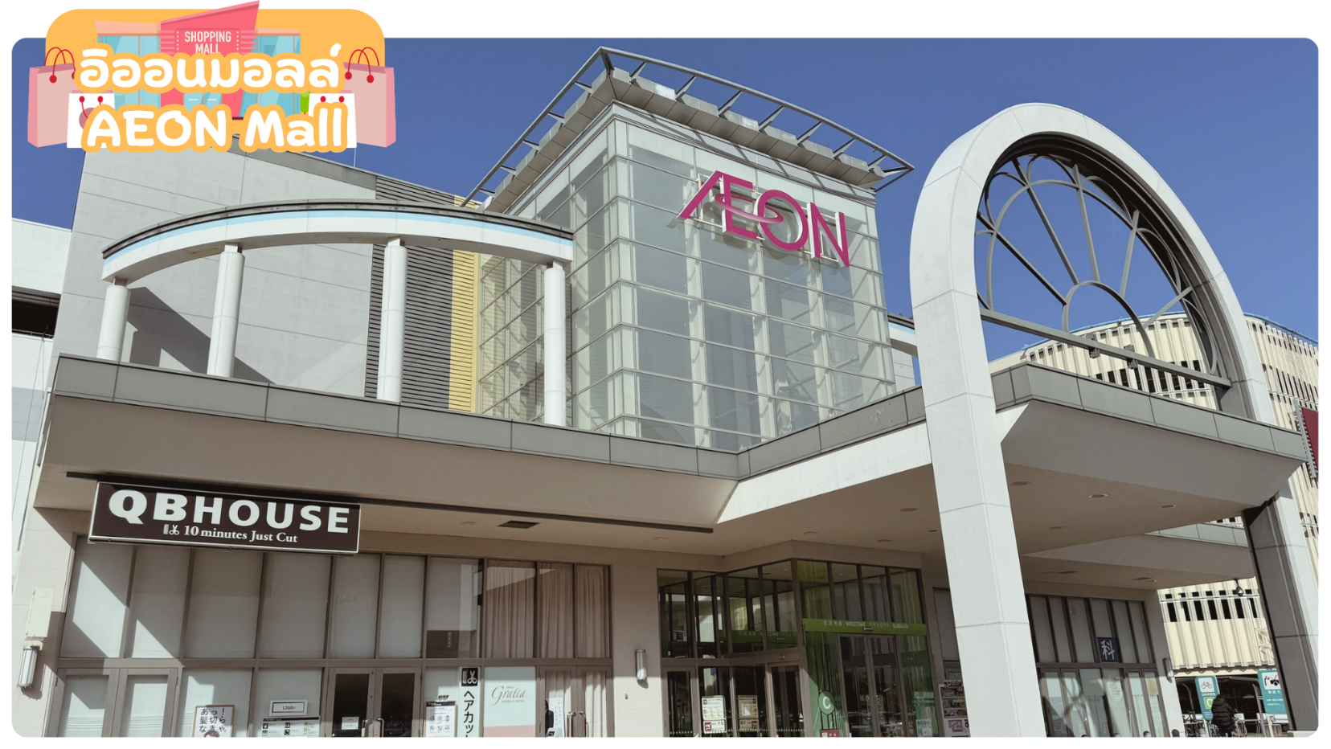
 | ช้อปปิ้ง อิออน มอลล์ นาริตะ (AEON Shopping Mall) ห้างสรรพสินค้าที่มีสาขาอยู่ทั่วประเทศญี่ปุ่น มีร้านค้าที่หลากหลายมากกว่า 150 ร้าน เช่น MUJI, 100 yen shop, Sanrio store, Capcom games arcade, ร้านขายอุปกรณ์กีฬา และซุปเปอร์มาร์เก็ตขนาดใหญ่ ให้ท่านได้เก็บจัดการลิสต์ของฝากมาจากคนที่บ้านได้อย่างครบครันเต็มที่
 | สมควรแก่เวลาเดินทางนำท่านเดินทางสู่ สนามบินนาริตะ จากนั้นทำการเช็คอิน และโหลดกระเป๋าสัมภาระ เพื่อเดินทางกลับสู่ประเทศไทย
21.55 น. | ออกเดินทางสู่ สนามบินดอนเมือง กรุงเทพฯ โดยสายการบิน ไทยแอร์เอเชียเอ็กซ์ เที่ยวบิน XJ607  (รวมอาหารร้อนและน้ำดื่มบนเครื่อง)
วันที่หก | กรุงเทพฯ (สนามบินดอนเมือง) (XJ607 : 02.40)
02.40 น. | เดินทางถึง สนามบินดอนเมือง กรุงเทพฯ โดยสวัสดิภาพ พร้อมความประทับใจ

อัตราค่าบริการ
วันเดินทาง | ผู้ใหญ่พัก 2-3 ท่าน  ท่านละ | เด็กอายุ ไม่เกิน 7 ปี ไม่ใช้เตียง | พักเดี่ยว เพิ่มท่านละ | ราคาไม่รวมตั๋ว
20-25 ตุลาคม 2569  (วันปิยะมหาราช) | 39,900.- | 39,900.- | 8,900.- | 31,900.-
21-26 ตุลาคม 2569  (วันปิยะมหาราช) | 39,900.- | 39,900.- | 8,900.- | 31,900.-
23-28 ตุลาคม 2569 | 38,900.- | 38,900.- | 8,900.- | 30,900.-
24-29 ตุลาคม 2569 | 37,900.- | 37,900.- | 8,900.- | 29,900.-
31 ต.ค. – 05 พ.ย. 69 | 40,900.- | 40,900.- | 8,900.- | 32,900.-
03-08 พฤศจิกายน 69 | 38,900.- | 38,900.- | 8,900.- | 30,900.-
04-09 พฤศจิกายน 69 | 38,900.- | 38,900.- | 8,900.- | 30,900.-
05-10 พฤศจิกายน 69 | 36,900.- | 36,900.- | 8,900.- | 28,900.-
06-11 พฤศจิกายน 69 | 38,900.- | 38,900.- | 8,900.- | 30,900.-
07-12 พฤศจิกายน 69 | 38,900.- | 38,900.- | 8,900.- | 30,900.-
10-15 พฤศจิกายน 69 | 38,900.- | 38,900.- | 8,900.- | 30,900.-
11-16 พฤศจิกายน 69 | 38,900.- | 38,900.- | 8,900.- | 30,900.-
12-17 พฤศจิกายน 69 | 38,900.- | 38,900.- | 8,900.- | 30,900.-
13-18 พฤศจิกายน 69 | 38,900.- | 38,900.- | 8,900.- | 30,900.-
14-19 พฤศจิกายน 69 | 38,900.- | 38,900.- | 8,900.- | 30,900.-
17-22 พฤศจิกายน 69 | 38,900.- | 38,900.- | 8,900.- | 30,900.-
18-23 พฤศจิกายน 69 | 38,900.- | 38,900.- | 8,900.- | 30,900.-
19-24 พฤศจิกายน 69 | 38,900.- | 38,900.- | 8,900.- | 30,900.-
20-25 พฤศจิกายน 69 | 38,900.- | 38,900.- | 8,900.- | 30,900.-
21-26 พฤศจิกายน 69 | 38,900.- | 38,900.- | 8,900.- | 30,900.-
24-29 พฤศจิกายน 69 | 38,900.- | 38,900.- | 8,900.- | 30,900.-
25-30 พฤศจิกายน 69 | 38,900.- | 38,900.- | 8,900.- | 30,900.-
26 พ.ย.-01 ธ.ค. 69 | 38,900.- | 38,900.- | 8,900.- | 30,900.-
27 พ.ย.-02 ธ.ค. 69 | 38,900.- | 38,900.- | 8,900.- | 30,900.-
28 พ.ย.-03 ธ.ค. 69 | 38,900.- | 38,900.- | 8,900.- | 30,900.-
02-07 ธันวาคม 2569  (วันพ่อแห่งชาติ) | 40,900.- | 40,900.- | 8,900.- | 32,900.-
03-08 ธันวาคม 2569  (วันพ่อแห่งชาติ) | 40,900.- | 40,900.- | 8,900.- | 32,900.-
04-09 ธันวาคม 2569  (วันพ่อแห่งชาติ) | 40,900.- | 40,900.- | 8,900.- | 32,900.-
06-10 ธันวาคม 2569  (วันหยุดยาว) | 40,900.- | 40,900.- | 8,900.- | 32,900.-
09-13 ธันวาคม 2569  (วันรัฐรรมนูญ) | 40,900.- | 40,900.- | 8,900.- | 32,900.-
11-15 ธันวาคม 2569 | 38,900.- | 38,900.- | 8,900.- | 30,900.-
ราคาเด็กทารก [อายุไม่ถึง 2 ปีบริบูรณ์ ณ วันเดินทางกลับ] ท่านละ 8,900 บาท
ราคานี้รวมรายการทัวร์ ตั๋วเครื่องบิน ไม่มีราคาเด็ก เนื่องจากเป็นราคาพิเศษ
ราคาทัวร์ข้างต้นยังไม่รวมคาทิปมัคคุเทศก์และคนขับรถรวม 2,000 บาท/ท่าน/ทริป ขออนุญาตินำเก็บ ณ สนามบินวันแรก
*บริษัทขอสงวนสิทธิ์ในการสลับสถานที่ท่องเที่ยวในรายการตามความเหมาะสม ของสภาพอากาศ ณ วันเดินทาง เพื่อประโยชน์สูงสุดของลูกค้าเป็นสำคัญ**

